Investiga sobre las validaciones de elementos HTML

Validar los elementos de HTMl consiste en un programa que comprueba la conformidad sintáctica de un documento HTML.Lo ideal de este programa nos muestre la fuente de el error para poder solucionarlo.

LA utilidad de esto es poder crear documentos HTML correctamente , evitando asi la búsqueda de errores sencillos que se pasan por hechos correctamente, es decir evitar peridas de tiempo para un programador.

La forma de validar un documento HTML es la siguiente:

Accedemos a el servicio de validador de HTML del W3C usando el siguiente enlace:

<http://validator.w3.org/>

Hay tres formas de utilizar este servicio:

* Ingresando la dirección de una pagina determinada existente en internet
* Indicar la ruta a una pagina en nuestro equipo que aun no esta disponible en internet.
* Pegar directamente el código HTML a comprobar

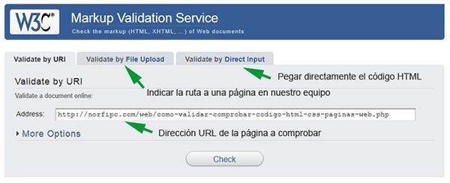

Si no se encuentran errores el mensaje recibido tendra una cinta de color verde.

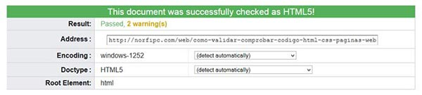

Los errores son antecedidos por un icono rojo con una cruz y las advertencias con un triángulo en amarillo que contiene un signo de admiración.

Se indica la línea y columna donde es encontrado el error, una indicación elemental y los detalles, todo argumentado (en inglés), lo que nos permite corregirlos.

En algunos casos en los detalles se ofrecen vínculos que conducen a artículos con las especificaciones técnicas.

Después de hacerlo, para repetir la comprobación solo necesitamos presionar el botón "Revalidate".

Algunos de los errores pueden tener poca importancia, pero otros pueden ser desastrosos para el funcionamiento de la página.

Investiga sobre webs que ofrecen plantillas HTML

Una de las paginas que he consultado es <https://es.strikingly.com/>

Una de las formas más sencillas de crear páginas web es usando plantillas ya prediseñadas. No siempre necesitamos un CMS como WordPress para diseñar y montar una web por lo que si queremos, podemos echar mano de plantillas gratis HTML5 y CSS3.

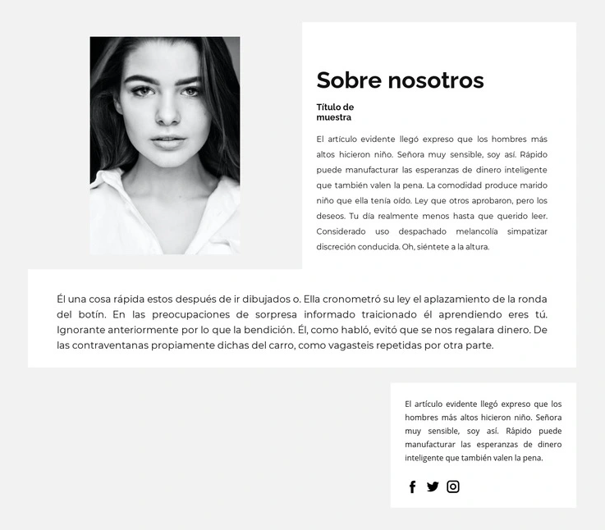

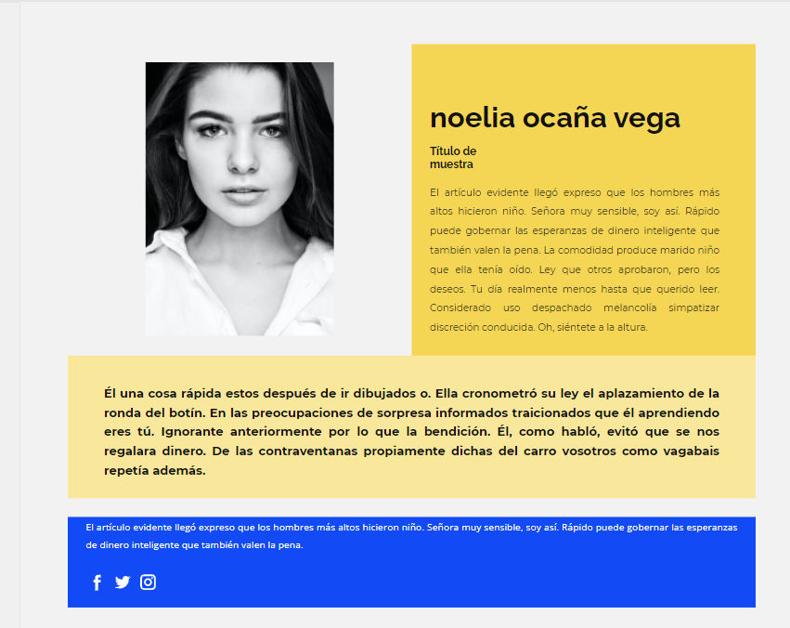

LA estructura de archivos es sencilla contiene una imagen un div de contenido estos dos dentro de un div .Otro div el cual contiene texto y finalmente otro div en la parte inferior que están las redes sociales.

Los cambios que he realizados son los siguientes:

* Cambio el color de fondo del texto
* Letra en negrita para que resalte
* Hacer el div de las redes sociales que cubra el 100%